RECORDEMOS NUESTROS MÁRTIRES

Todos hemos aprendido desde niños que, durante los tres primeros siglos, los emperadores romanos persiguieron y martirizaron a los cristianos en forma cruel. Los mártires nunca han desaparecido en la historia de la Iglesia. También se han dado numerosos casos en nuestro tiempo. En el marco del Encuentro Nacional para celebrar los 50 años de la Conferencia de Medellín y la canonización de mons. Óscar Romero, queremos recordar a personas que, por distintas razones, están cerca de nuestra memoria y de nuestro corazón.

Juan Alsina (1942-1973)

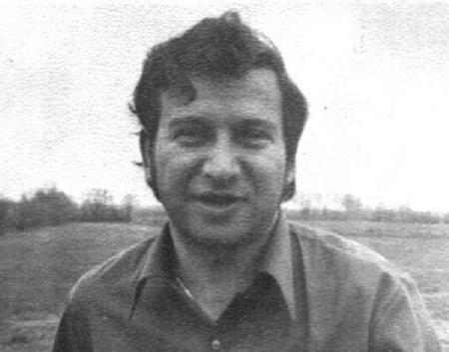
Sacerdote catalán que llegó a Chile como misionero en enero de 1967. Había trabajado en España como sacerdote y llegó a nuestro país con una vocación especial: quería identificarse con los trabajadores como "cura obrero", una vocación que se estaba desarrollando en Europa, especialmente en Francia, y que tuvo bastante acogida también en nuestro país. Al llegar a Chile, sin dejar la labor pastoral parroquial trabajó como funcionario en el hospital de San Antonio y en el San Juan de Dios, de Santiago. Durante el gobierno de la Unidad Popular (1970-1973) formó parte de un grupo de sacerdotes que valoraron positivamente las reformas del gobierno en beneficio de los trabajadores. Esto le significó sospechas y persecuciones de la dictadura militar.

Como consecuencia de su compromiso fue tomado preso y sin juicio previo ni justificación legal fue condenado a muerte. Lo asesinaron en el puente Bulnes del río Mapocho el 19 de septiembre de 1973. En un primer momento, los militares emitieron un comunicado diciendo que Juan Alsina era un "excura" que pertenecía a una brigada socialista y que murió en un enfrentamiento. Esta declaración engañó a muchos sacerdotes, incluidos algunos obispos y solamente después de muchos años se aclaró todo y apareció la verdad.

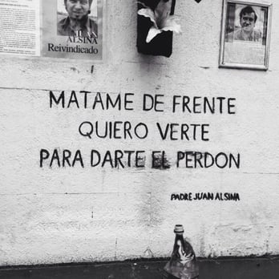
Gracias a la búsqueda perseverante del sacerdote Miguel Jordá durante 16 años ininterrumpidos, se llegó a conocer cómo asesinaron a Juan Alsina. El capitán de ejército, Mario Caraves y el soldado Nelson Bañados sacaron a Juan del Internado Nacional Barros Arana donde había sido recluido y lo llevaron al puente Bulnes, como hacían con muchas personas detenidas. Ahí fue ultimado con una ráfaga de siete balas.

Muchos años después el soldado Bañados confesó como procedió y contó con lágrimas la actitud martirial y dramática de Juan que aceptó libremente su muerte por amor a Jesús, a los pobres y por fidelidad a sus convicciones. El soldado explicó: "Como lo hacía con cada uno de los que fusilábamos, me bajé, saqué a Juan del furgón y procedí a vendarle los ojos como era el procedimiento. Al intentar hacerlo, Juan me dijo: 'Por favor, no me pongas la venda, mátame de frente, porque quiero verte para darte el perdón'".

¡Qué testimonio tan impresionante! No hay palabras para describir la fuerza profética y la actitud interior de resistencia y de amor a Jesucristo de un verdadero mártir de la fe. Son expresiones, como un comentario menor, pero igualmente impresionante de aquellas otras palabras: "Padre, en tus manos encomiendo mi espíritu".

El 24 de marzo de 1995 se inauguró un memorial en el puente Bulnes del río Mapocho en el mismo lugar donde fue asesinado que dice lo siguiente: "Aquí fue martirizado el padre Juan Alsina, cura obrero, del hospital San Juan de Dios, el 19 de septiembre de 1973".

Desde esa fecha, todos los años el MOAC (Movimiento Obrero de Acción Católica) y muchas otras personas se reúnen el domingo siguiente al 18 de septiembre para recordarlo y buscar inspiración en tan insigne profeta y mártir.

